TRƯỜNG CAO ĐẲNG FPT POLYTECHNIC

---------------oOo---------------



BÁO CÁO DỰ ÁN 1

Đề tài: Trang web bán khóa học

Giảng viên hướng dẫn: | Tạ Văn Định
Sinh viên thực hiện: | Lê Quý Hiếu – PH36904
 | Hoàng Cao Huân – PH35218
 | Nguyễn Sỹ Anh Tuấn – PH38615
Lớp: | WD18335

Hà Nôi, ngày tháng 11 Năm 2023

LỜI CẢM ƠN

Chúng tôi xin được bắt đầu bài báo cáo của mình bằng việc gửi lời chào trân trọng và lòng biết ơn sâu sắc đến quý thầy cô, những người đã dành thời gian và tâm huyết để hướng dẫn và hỗ trợ chúng tôi trong quá trình nghiên cứu và phát triển đề tài “web bán khóa học cho trung tâm dạy học”. Đề tài này không chỉ là bước tiến quan trọng trong hành trình học tập của chúng tôi mà còn là cơ hội để chúng tôi áp dụng những kiến thức đã học vào thực tế kinh doanh trực tuyến. Sự hướng dẫn của thầy/cô đã giúp chúng tôi không chỉ nắm vững về lý thuyết mà còn phát triển khả năng ứng dụng kiến thức vào thực tế. Trong báo cáo ngày hôm nay, chúng tôi sẽ trình bày về quá trình nghiên cứu, phân tích thị trường, và quyết định chiến lược mà chúng tôi đã thực hiện để xây dựng một web bán khóa học hiệu quả. Chúng tôi hi vọng rằng những thông tin và kết quả mà chúng tôi chia sẻ sẽ làm phong phú thêm kiến thức và tạo ra những kiến thức thú vị. Chân thành cám ơn sự hỗ trợ và định hình từ phía của thầy/cô để chúng tôi có thể liên tục hoàn thiện và phát triển trong quá trình nghiên cứu và học tập.

Mục lục
CHƯƠNG 1: TỔNG QUAN DỰ ÁN
1.1. Lý do chọn đề tài
1.2. Mục tiêu của đề tài
1.3. Khảo sát các hệ thống khác
CHƯƠNG 2: PHÂN TÍCH THIẾT KẾ
2.1. Phân tích Usecase
2.3. Biểu đồ Usecase tổng quát
2.4. Biểu đồ Usecase phân rã
2.5. User Flow
CHƯƠNG 3: THIẾT KẾ HỆ THỐNG
3.1. Thiết kế giao diện Admin
3.2. Thiết kế giao diện Client
3.3. Thiết kế giao diện Nhân Viên
CHƯƠNG 4: XÂY DỰNG CƠ SỞ DỮ LIỆU
4.1. Cơ sở dữ liệu
4.2. Chi tiết cơ sở dữ liệu
4.2.1. Bảng tb_user – người dùng
4.2.2. Bảng tb_role – vai trò người dùng
CHƯƠNG 5: KIỂM THỬ - TRIỂN KHAI HỆ THỐNG
5.1. Kiểm thử hệ thống
5.2. Triển khai hệ thống
CHƯƠNG 6: KẾT LUẬN
6.1. Thời gian phát triển dự án
6.2. Mức độ hoàn thành dự án
6.3. Những khó khăn rủi ro gặp phải và cách giải quyết
6.4. Kế hoạch phát triển trong tương lai
TÀI LIỆU THAM KHẢO

CHƯƠNG I: TỔNG QUAN DỰ ÁN
1. Lý do chọn đề tài
Hiện nay đã có rất nhiều trung tâm bán khóa học được mở ra, cũng đã có những nơi triển khai mô hình quản lý đăng ký học trên website, nhưng mức độ chưa nhiều và còn đơn giản, chưa đáp ứng được nhiều sự mong muốn và kỳ vọng của khách hàng. Chính vì vậy, nắm bắt được những điểm mạnh và điểm yếu trên xu hướng thị trường ngày nay trong lĩnh vực này, chúng tôi hoàn thiện website “bán khóa học cho trung tâm dạy học” . Bạn yêu thích ngành công nghệ thông tin ? Bạn mong muốn học những khóa học theo một chuyên ngành nào đó nhưng chưa biết nên bắt đầu từ đâu. Trang web của chúng tôi cung cấp thông tin về khóa học theo chuyên ngành và được phân theo từng danh mục. Để người học có thể dễ dàng đăng ký khóa học theo chuyên ngành học.
2. Mục tiêu của đề tài
- Phục vụ nhu cầu giáo dục: Tạo ra một nền tảng trực tuyến để trung tâm dạy học có thể -cung cấp các khóa học trực tuyến, giúp học viên tiếp cận kiến thức và kỹ năng một cách thuận tiện từ bất kỳ đâu.
- Tăng cường trải nghiệm học tập: Xây dựng giao diện người dùng thân thiện, dễ sử dụng, và có khả năng tương tác cao để học viên có thể học một cách hiệu quả và thú vị hơn.
- Quản lý học viên và khóa học: Cung cấp hệ thống quản lý học viên để quản lý đăng ký, và đảm bảo rằng họ có thể đăng ký và được tư vấn về khóa học 1 cách rõ ràng.
- Hỗ trợ tương tác: Có chức năng bình luận và liên hệ để học viên có thể dễ dàng tương tác với nhau hoặc tương tác với quản trị viên.
- Tích hợp thanh toán trực tuyến: Cung cấp giao diện thanh toán an toàn và thuận tiện để học viên có thể dễ dàng đăng ký và thanh toán cho khóa học.
- Tối ưu hóa SEO: Tối ưu hóa trang web để tăng khả năng xuất hiện trong kết quả tìm kiếm, giúp thu hút nhiều học viên hơn.
- Phản hồi và đánh giá: Tích hợp hệ thống đánh giá và phản hồi từ học viên để cải thiện chất lượng khóa học và trải nghiệm học tập.

3.Khảo sát các hệ thống khác

- Điểm mạnh
+ Đăng kí dễ dàng
+ Thông tin đầy đủ chi tiết
+ Trải nghiệm mượt mà, dễ dàng
+ Đáp ứng đầy đủ tính năng, nhu cầu của người dùng

- Điểm yếu
+ Website mới chưa tiếp cận được nhiều khách hàng
+ Bố cục website chưa được nổi bật, đặc sắc
+ Chưa cung cấp được đầy đủ thông tin khóa học
+ Chưa có chức năng bình luận , tư vấn khóa học

CHƯƠNG II: PHÂN TÍCH THIẾT KẾ
4.1. Phân tích Usecase

4.1.1. Các tác nhân của hệ thống

TT | Tên Actor | Nhiệm vụ
1 | Admin | Người quản trị hệ thống, toàn quyền các chức năng trong hệ thống.
2 | Khách hàng | Người mua hàng, xem sản phẩm.
3
4

Bảng 4.1.1.1. Tác nhân hệ thống

4.1.2. Biểu đồ Usecase tổng quát:
Đây là biểu đồ usecase tổng quát của hệ thống, nó cho ta biết được những tác nhân của hệ thống đồng thời thể hiện được các chức năng chính mà hệ thống có.
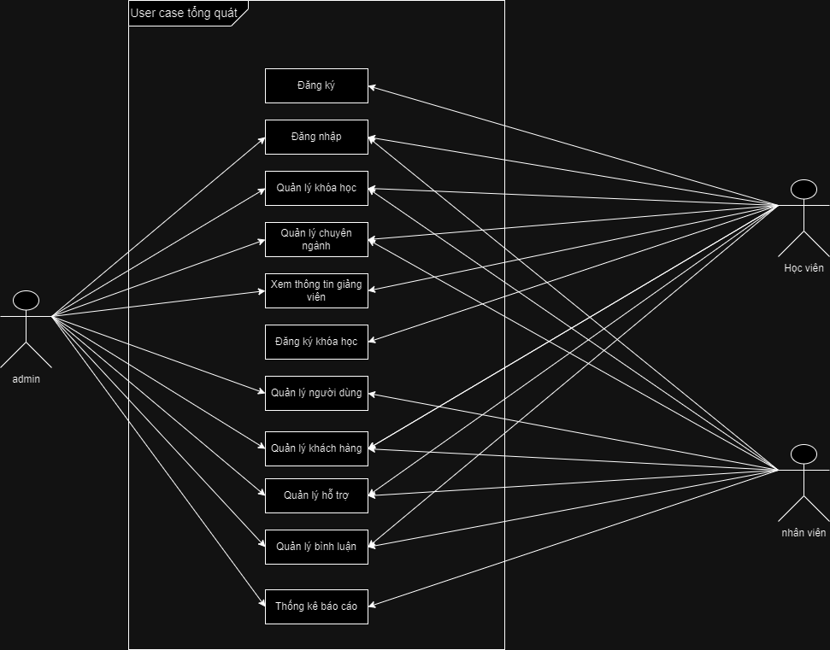
Hình 1 . Biểu đồ Usecase tổng quát

4.1.3. Biểu đồ Usecase phân rã
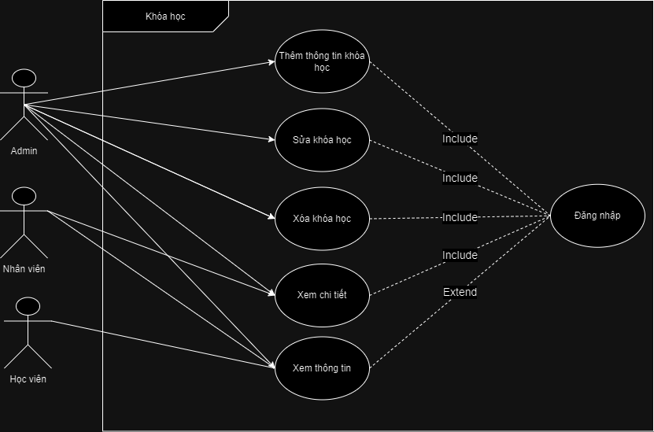 Hình 2. Usecase quản lý khóa học
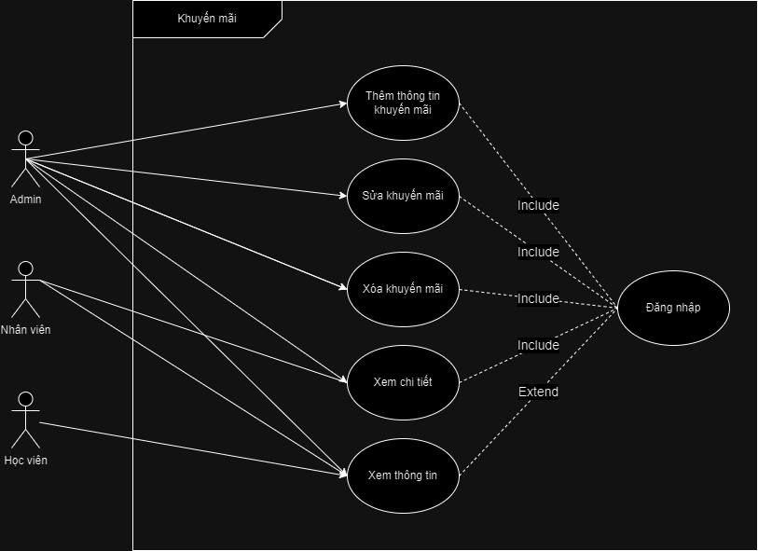
Hình 3. Usecase quản lý khuyến mãi
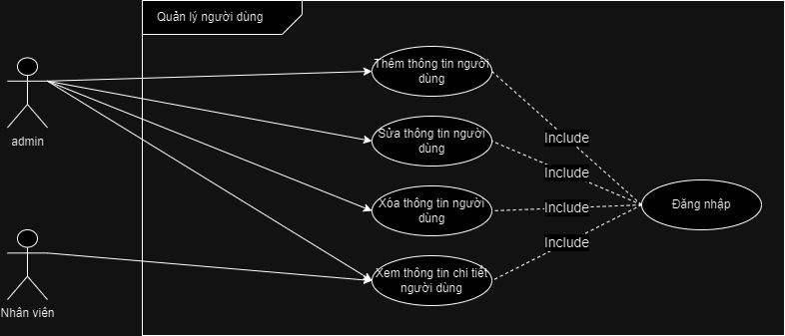
Hình 4. Usecase quản lý người dùng
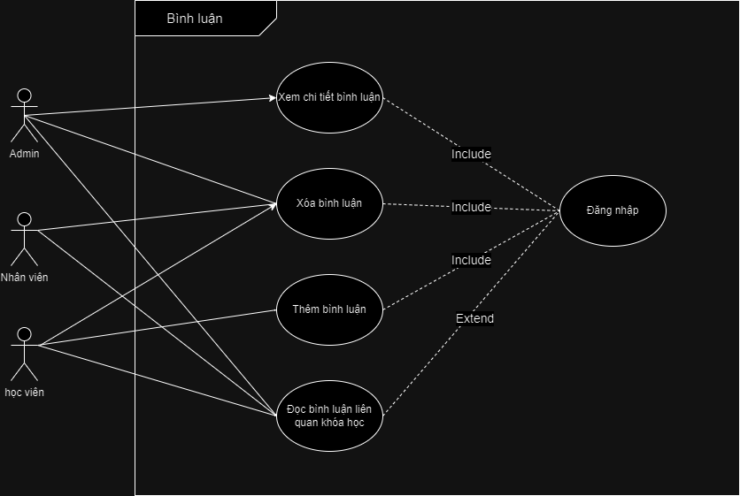
Hình 5. Usecase quản lý bình luận
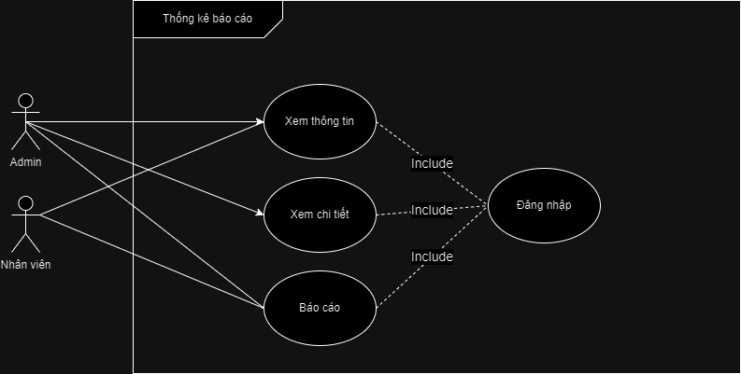
Hình 6. Usecase thống kê báo cáo
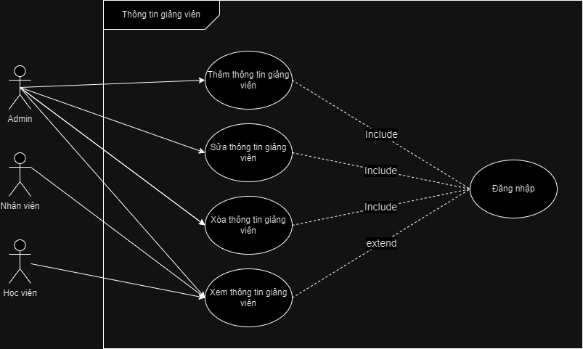
Hình 7. Usecase quản lý thông tin giảng viên
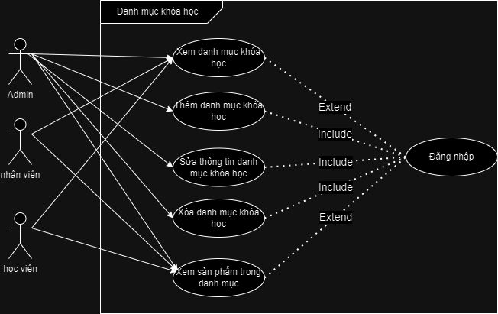
Hình 8. Usecase quản lý danh mục khóa học
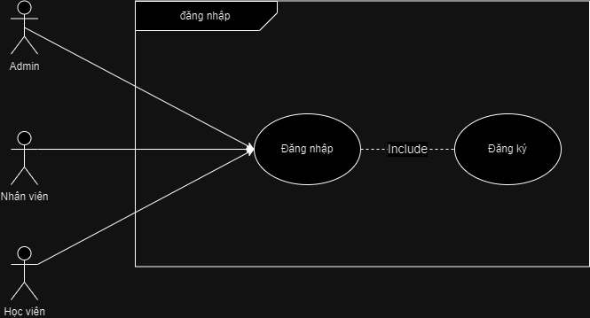
Hình 9. Usecase quản lý đăng nhập
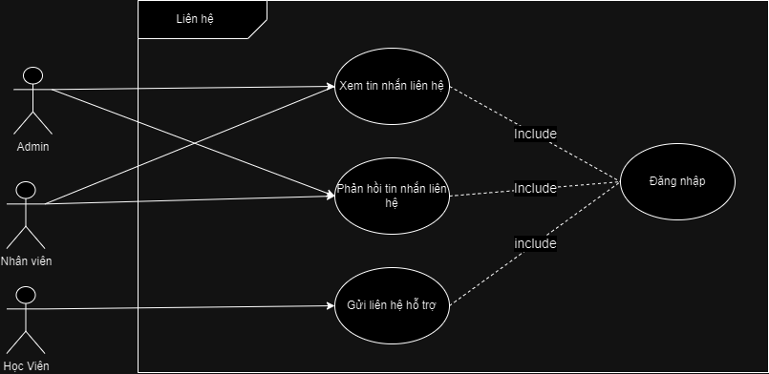
Hình 10. Usecase quản lý liên hệ
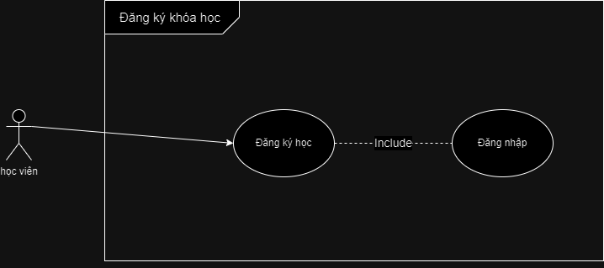
Hình 11. Usecase quản lý đăng ký khóa học
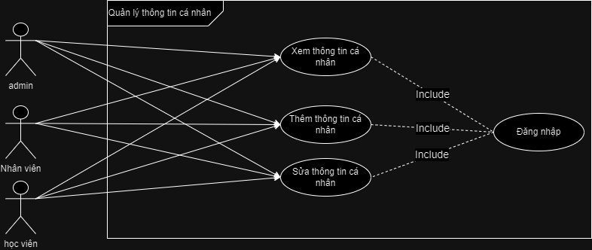
Hình 12. Usecase quản lý thông tin cá nhân
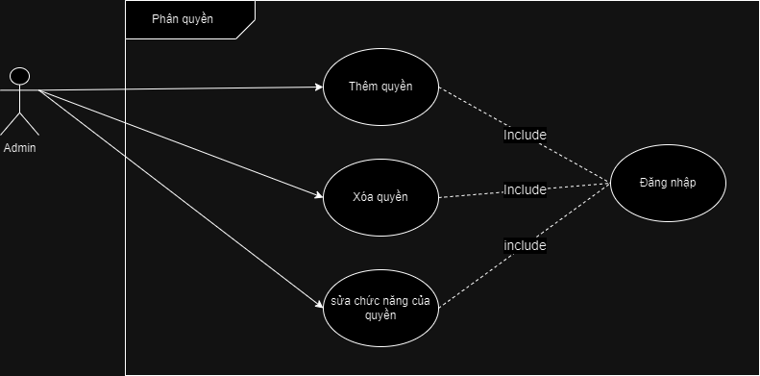
Hình 13. Usecase phân quyền

CHƯƠNG III: THIẾT KẾ HỆ THỐNG
5.1. Thiết kế giao diện Admin
5.2. Thiết kế giao diện Client

CHƯƠNG 6: XÂY DỰNG CƠ SỞ DỮ LIỆU

6.1. Cơ sở dữ liệu
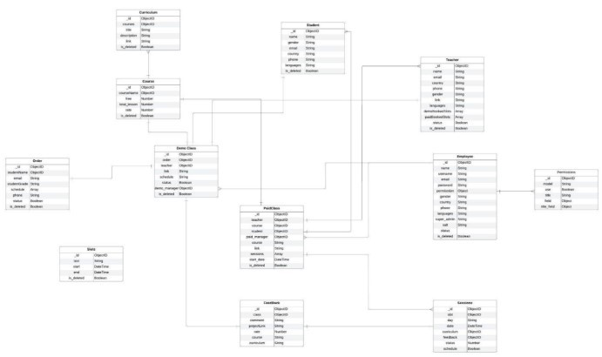
Hình 6.1.1. Tổng quan cơ sở dữ liệu

6.2. Chi tiết cơ sở dữ liệu

6.2.1. Bảng tai_khoan – tài khoản

Bảng 6.2.1.1. Chi tiết bảng tai_khoan

STT | Tên | Kiểu dữ liệu | Mô tả
1 | id_tai_khoan | int(11), pk | id tài khoản
2 | ten_tai_khoan | varchar(50) | tên tài khoản
3 | ho_va_ten | varchar(50) | họ và tên người dùng
4 | so_dien_thoai | varchar(15) | số điện thoại của học viên
5 | email | varchar(50) | email của người dùng
6 | nam_sinh | date | năm sinh khách hàng
7 | avt | varchar(225) | ảnh đại diện học viên
8 | mat_khau | varchar(50) | mật khẩu tài khoản
9 | id_role | int(3) | id của quyền

6.2.2. Bảng role – vai trò người dùng

Bảng 6.2.1.2. Chi tiết bảng role

STT | Tên | Kiểu dữ liệu | Mô tả
1 | id_role | int(11), PK | id của quyền
2 | name_role | varchar(25) | tên quyền (học viên,nhân viên,admin,...)
3 | mo_ta | text | mô tả các quyền được thực hiện

6.2.1. Bảng khoa_hoc – khóa học

Bảng 6.2.1.1. Chi tiết bảng khóa học

STT | Tên | Kiểu dữ liệu | Mô tả
1 | id_khoa_hoc | int(11), PK | id khóa học
2 | ten_khoa_hoc | varchar(50) | tên khóa học
3 | avt | varchar(225) | ảnh đại diện khóa học
4 | mo_ta | text | mô tả khóa học
5 | tien_hoc | int(15) | tiền học
6 | lo_trinh_hoc | varchar(text) | Lộ trình học (trong khóa học có bao nhiêu bài học ,là những bài gì)
7 | so_luot_xem | int(11) | số lượt xem khóa học
8 | so_luot_dang_ky | int(11) | số lượt đăng ký
9 | trang_thai | varchar(50) | lớp đã bắt đầu, lớp chưa bắt đầu
10 | id_giang_vien | int(11), FK | id giảng viên
11 | id_danh_muc | int (11), FK | id danh mục khóa học
12 | slideshow | varchar(5) | show là hiện ra slide, none là không hiện

6.2.2. Bảng danh_muc_khoa_hoc – danh mục khóa học

Bảng 6.2.1.2. Chi tiết bảng danh_muc_khoa_hoc

STT | Tên | Kiểu dữ liệu | Mô tả
1 | id_danh_muc | int (11), PK | id danh mục khóa học
2 | ten_danh_muc | varchar(50) | tên danh mục khóa học
3 | mo_ta | varchar(225) | mô tả danh mục
4 | trang_thai | varchar(5) | trạng thái hiển thị ra client(show/none)

6.2.1. Bảng giang_vien – giảng viên

Bảng 6.2.1.1. Chi tiết bảng giang_vien

STT | Tên | Kiểu dữ liệu | Mô tả
1 | id_giang_vien | int(11), pk | id giảng viên
2 | ma_giang_vien | varchar(25) | mã giảng viên
3 | ten_giang_vien | varchar(50) | tên giảng viên
4 | so_dien_thoai | varchar(15) | số điện thoại của giảng viên
5 | email | varchar(50) | email của giảng viên
6 | nam_sinh | varchar(50) | năm sinh của giảng viên
7 | avt | varchar(225) | ảnh đại diện giảng viên
8 | mo_ta | varchar(225) | kinh nghiệm giảng dạy và làm việc

6.2.1. Bảng dang_ky_khoa_hoc – đăng ký khóa học

Bảng 6.2.1.1. Chi tiết bảng dang_ky_khoa_hoc

STT | Tên | Kiểu dữ liệu | Mô tả
1 | id_dang_ky_khoa_hoc | int(11), pk | id đăng ký khóa học
2 | ngay_dang_ky_hoc | datetime | Ngày đăng ký khóa học
3 | thanh_tien | int(11) | tiền sau khi áp mã giảm giá
4 | trang_thai | varchar(50) | Trạng thái thanh toán(đã thanh toán/chưa thanh toán)
5 | id_khoa_hoc | int (11), FK | id khóa học
6 | id_tai_khoan | int (11), FK | id tài khoản
7 | id_giang_vien | varchar(50), FK | id giảng viên
8 | id_khuyen_mai | int(11), FK | id khuyến mại

6.2.1. Bảng binh_luan – bình luận

Bảng 6.2.1.1. Chi tiết bảng binh_luan

STT | Tên | Kiểu dữ liệu | Mô tả
1 | id_binh_luan | int(11), pk | id bình luận
2 | noi_dung_binh_luan | varchar(225) | nội dung bình luận
3 | danh_gia | int(1) | vote từ 1 -5 sao
4 | ngay_binh_luan | datetime | Ngày bình luận
5 | id_tai_khoan | int (11), FK | id tài khoản
6 | id_khoa_hoc | int (11), FK | id khóa học

6.2.1. Bảng lien_he – liên hệ

Bảng 6.2.1.1. Chi tiết bảng lien_he

STT | Tên | Kiểu dữ liệu | Mô tả
1 | id_lien_he | int(11), pk | id liên hệ
2 | noi_dung | varchar(225) | nội dung liên hệ
3 | ngay_lien_he | date | ngày liên hệ
4 | trang_thai | varchar(50) | trạng thái (đã phản hồi /chưa phản hồi)
5 | id_tai_khoan | int (11), FK | id tài khoản

6.2.1. Bảng khuyen_mai – khuyến mại

Bảng 6.2.1.1. Chi tiết bảng khuyen_mai

STT | Tên | Kiểu dữ liệu | Mô tả
1 | id_khuyen_mai | int(11), PK | id khuyến mại
2 | ten_khuyen_mai | varchar(50) | tên của khuyến mãi
3 | ngay_bat_dau | date | ngày bắt đầu
4 | ngay_ket_thuc | date | ngày kết thúc
5 | phan_tram | decima(5) | phần trăm giảm giá khuyến mãi

CHƯƠNG 7: KIỂM THỬ - TRIỂN KHAI HỆ THỐNG

7.1. Kiểm thử hệ thống

7.2. Triển khai hệ thống

KẾT LUẬN

Thời gian phát triển dự án

Mức độ hoàn thành dự án

Những khó khăn rủi ro gặp phải và cách giải quyết

Kế hoạch phát triển trong tương lai

TÀI LIỆU THAM KHẢO

